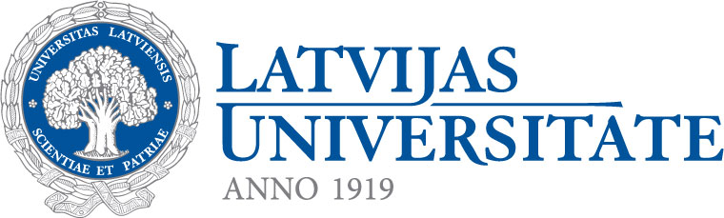

Baltijas valstīm 99:
pagātne, tagadne, nākotne
12. Baltijas studiju konference Eiropā

Latvijas Universitāte, Rīga
2017. gada 19.-21.jūnijs

12. Baltijas studiju konferences Eiropā (Conference on Baltic studies in Europe, CBSE) ievirze ir refleksija par Baltijas valstu pagātni, tagadni un nākotni 99 gadus pēc to neatkarības pasludināšanas. Konference aicina diskutēt par Baltijas valstu pastāvēšanas laika sasniegumiem – cīņām par neatkarību, kara izpostītās ekonomikas atjaunošanu, plaukstošo kultūras dzīvi un straujo “atgriešanos Eiropā”, un tumšākajiem brīžiem to vēsturē, kā piemēram, divu pasaules karu un okupācijas izraisīto iedzīvotāju dislokāciju, kā arī par aktualitātēm mūsdienās – ekonomikas attīstību, sociālo nevienlīdzību un pieaugošo vilšanos politiskajā dzīvē.

Baltijas studiju konferencei var pieteikt referātus, konferences paneļu un apaļā galda diskusiju tēmas visās pētniecības jomās, kas ir saistītas ar Baltijas studijām. Īpaši aicināti ir sekojošu disciplīnu, kā arī starpdisciplinārie, pētījumi:

- Antropoloģija
- Komunikācijas zinātne, mediju un kino studijas
- Kultūras studijas
- Demogrāfija
- Ekonomika un bizness
- Izglītība
- Ģeogrāfija un vides zinātne
- Vēsture
- Tiesību zinātne
- Valodniecība
- Literatūrzinātne
- Politikas zinātne, starptautiskās attiecības un valsts pārvalde
- Socioloģija
- Muzikoloģija

Referātu, paneļu un diskusiju tēmu pieteikums, kurā jāiekļauj anotācija (ne vairāk kā 200 vārdu) un CV (1-2 lpp.) angļu valodā, jānosūta uz e-pastu cbse2017@lu.lv.

Pieteikumi konferencei jāiesūta līdz 2017. gada 15. janvārim, rezultāti tiks paziņoti 1.februārī. Reģistrēšanās konferencei sāksies no 1. marta.
Informācija: www.cbse2017.lv

